De quoi est constitué mon dossier médical ?
D’informations communicables au demandeur : Résultats d’examens, compte rendu de consultation ou d’hospitalisation, prescriptions thérapeutiques, correspondance entre personnels de santé.  D’informations non communicables au demandeur : celles recueillies auprès de tiers n’intervenant pas dans la prise en charge thérapeutique, ou celles concernant des tiers.  Lettre type  Je soussigné(e) Monsieur, Madame,  Nom …………………………Nom de naissance………………………..Prénom……………………….  Né(e) le ……./……../………..à……………………………………............................................................  Adresse……………………………………………………………………………………………………..  Téléphone………………………………………………………………………………………………….  Demande à obtenir communication  de l’ensemble ou d’une partie des pièces communicables de mon dossier,  Préciser les document(s) et date(s) de prise en charge……………………………………………………  Etablies  à mon nom ou au nom de :  Nom………………………………….. Prénom…………………………….Né(e) le ……./……../…….  dont je suis : le représentant légal l’ayant-droit*  *indiquer impérativement sur papier libre le motif de la demande  Je souhaite  consulter sur place à l’hôpital  en présence d’un médecin oui non  ou l’envoi postal en recommandé à mes nom et adresse  ou l’envoi postal en recommandé au docteur (indiquer les nom, prénom, adresse)  ………………………………………………………………………………………………………  ATTENTION  Joindre la ou les photocopie(s) du justificatif permettant à l’hôpital de s’assurer de votre identité (carte d’identité ou passeport ou permis de conduire, etc) et de votre qualité (livret de famille, certificat de décès, certificat d’hérédité, déclaration sur l’honneur d’autorité parentale, jugement de tutelle, acte notarié, etc).  Pour faciliter les recherches, merci de préciser :  Service(s) concerné(s)………………………………………………..  Médecin(s) concerné(s)………………………………………………  Date(s) de prise en charge…………………………………………….  Date……./……../……. Signature | 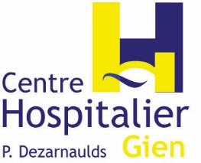  L'ACCES A VOTRE DOSSIER  VOUS AVEZ CONSULTÉ OU ÉTÉ HOSPITALISÉ AU CENTRE HOSPITALIER PIERRE DEZARNAULDS  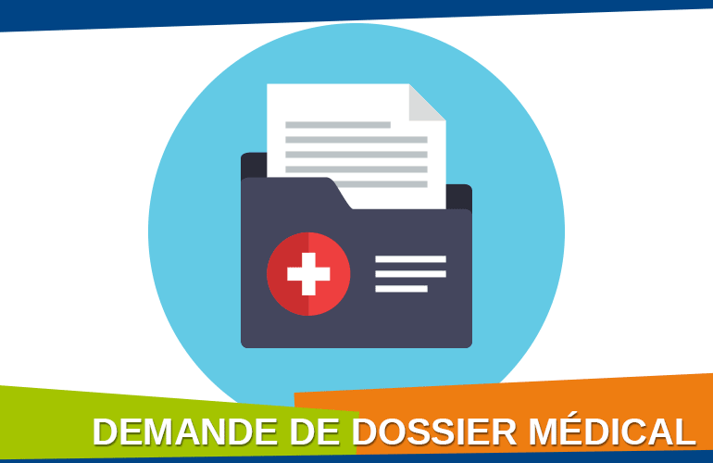  Textes de référence  - Loi n° 78-753 du 17 juillet 1978 relative aux droits d’accès aux documents administratifs  - Loi n° 2002-303 du 4 mars 2002 relatives aux droits des malades et à la qualité du système de santé permet d’obtenir la consultation sur place ou l’envoi à domicile des informations de santé. Un accompagnement médical peut être proposé afin de recevoir toutes les explications nécessaires, utiles et appropriées  - Décret n° 2006-6 du 04 janvier 2006 article 2 II relatif à l’hébergement de données de santé à caractère personnel et modifiant le code de la santé publique  - Code de la santé publique 1ère partie : Protection générale de la santé – livre 1er : Protection des personnes en matière de santé – Titre 1er : Droits des personnes malades et des usagers du système de santé  Pour tout renseignement complémentaire, vous pouvez vous adresser au Département d’Information Médicale :: 02.38.29.38.21 : dim@ch-gien.com
  Centre Hospitalier Pierre Dezarnaulds - 2 avenue Jean Villejean - 45503 GIEN Cedex
  : 02.38.29.38.29 : 02.38.29.38.13 www-ch-gien.com

Mode d’emploi  Comment accéder à votre dossier ?  Vous pouvez  - consulter votre dossier à l’hôpital  - recevoir les photocopies à domicile  - faire envoyer les photocopies à un médecin dont vous avez indiqué les coordonnées  Qui peut faire la demande ?  Vous-même, un médecin que vous avez désigné par écrit et sous certaines conditions : un ayant-droit, un représentant légal (père, mère, tuteur)  Qui répond ?  Dans un premier temps, le Département d’Information Médicale vous répond et vous informe, au besoin, des éléments à compléter.  Puis un médecin peut :  - soit vous proposer par écrit de consulter votre dossier dans le service, en présence d’un médecin et/ou d’une tierce personne,  - soit vous envoyer les photocopies de votre dossier  Comment faire la demande ?  En adressant un courrier à la Direction du Centre Hospitalier – 2 avenue Jean Villejean – BP 89 – 45503 GIEN Cedex  Dans quel délai accéder au dossier ?  Dans un délai de 8 jours si la prise en charge remonte à moins de 5 ans ; au-delà, ce délai est porté à 2 mois.  Un délai de réflexion de 48 heures est également prévu comme délai minimum avant la communication médicale  Combien ça coûte ?  La consultation du dossier sur place est gratuite.  Les photocopies et frais d’envoi en recommandé sont payants :  Se renseigner auprès du Département d’Information Médicale (DIM) pour connaitre les tarifs en vigueur.  Des tarifs spécifiques sont appliqués pour les supports d’imagerie.  Une facture vous sera adressée sur laquelle les modalités de paiement vous seront indiquées.  Modalités particulières  Accéder à son dossier en cours d’hospitalisation  Si vous êtes actuellement hospitalisé, nous vous invitons à vous mettre en rapport avec votre médecin référent.  Accéder au dossier d’un mineur ou d’un majeur protégé sous tutelle  Le patient peut s’opposer à ce que le dossier le concernant soit communiqué à son représentant légal.  Il peut aussi demander à ce que les informations soient transmises à son représentant légal, par l’intermédiaire d’un médecin de son choix | Accéder au dossier en cas d’hospitalisation sous contrainte  Le médecin de l’hôpital peut décider que l’accès au dossier par la personne concernée doit se faire en présence d’un médecin.  L’accès s’effectue alors :  - soit par une consultation sur place, en présence d’un médecin de l’hôpital  - soit par l’intermédiaire d’un médecin désigné par le demandeur.  En cas de désaccord sur les modalités d’accès au dossier (par le médecin ou le demandeur), la Commission Départementale des Hospitalisations Psychiatriques peut être saisie par l’un deux. L’avis de cette dernière s’impose à tous.  Accéder au dossier d’une personne décédée  Sauf opposition de la part du patient avant son décès, l’accès aux informations de santé concernant le défunt doit être motivé :  - - connaître les causes du décès,  - - défendre la mémoire du défunt,  - - faire valoir ses droits.  Un refus motivé par le médecin peut être opposé, qui ne fait pas obstacle, le cas échéant, à la délivrance d’un certificat médical  Questions / réponses  Mon parent est inconscient, puis-je avoir accès à son dossier ?  Non, cependant si vous le souhaitez, des renseignements utiles sur le malade et l’évolution de son état peuvent vous être apportés par l’équipe de soins.  Puis-je demander les documents originaux ?  Non, des photocopies vous seront remises  Je consulte mon dossier à l’hôpital, puis-je tout de même avoir des photocopies ?  Oui et elles vous seront facturées  Mon médecin traitant peut-il demander mon dossier ?  Oui, si vous le désignez par écrit  Je suis sous curatelle, ou sous sauvegarde de justice, mon curateur peut-il avoir accès à mon dossier ?  Non. Votre curateur ne peut avoir communication de votre dossier. Il en est de même pour une mise en sauvegarde de justice.  Mon enfant est aujourd’hui majeur, puis-je accéder à son dossier établi avant ses 18 ans ?  Non, la demande doit être faite par votre enfant aujourd’hui majeur  Puis-je faire envoyer mon dossier à une personne de mon choix ?  Oui, cependant les seules personnes auxquelles le dossier peut être communiqué sont : un médecin désigné par vous, un tuteur, une personne ayant l’autorité parentale, un ayant-droit

